ДЕПАРТАМЕНТ ОБРАЗОВАНИЯ ГОРОДА МОСКВЫ
Государственное бюджетное профессиональное
образовательное учреждение города Москвы
«Колледж связи №54»
имени П.М. Вострухина

Разработка
плана – конспекта открытого занятия
(Лабораторная работа)

МДК. 01.01. Топографо-геодезические работы, обеспечивающие кадастровую деятельность
Тема: Измерение горизонтальных углов способом приемов

Специальность
120703 Информационное системы обеспечения
градостроительной деятельности

Преподаватель: Трошечкина Е.В.
Дата 18.11.2015г.
Группа 2игд 9-2

2015
Лабораторная работа №8

Тема: Измерение горизонтальных углов способом приемов
Цель: Получение и закрепление знаний о правилах пользования теодолитом
(измерение горизонтальных углов)
Задачи:
- Образовательная:
- умение приводить прибор в рабочее положение;
- выработать умение брать отсчеты по вертикальному и горизонтальному кругу теодолита;
- умение измерять и вычислять углы;
- выполнять контроль результатов измерений.

- Воспитательная
- воспитание внимания, усидчивости, ответственности при выполнении поставленных задач.

- Развивающая
- развивать логику мышления, грамотно и профессионально решать поставленные задачи;
- решать практические задачи.

Тип занятия: лабораторная работа
Материально-техническое обеспечение занятия:
- теодолит
- технологическая карта проведения лабораторной работы

Ход занятия
№ этапа | Этап занятия | Деятельность преподавателя | Деятельность  студента | Время  мин.
1 | Организационный момент: проверка присутствующих студентов.  Ознакомление с целью и планом занятия  Формирование бригад для работы с прибором (измерения и расчёты индивидуальные) | Здравствуйте, ребята. Сегодня мы с вами закрепим знания о правилах пользования теодолитом | Внимательно слушают преподавателя, записывают дату и тему занятия в тетрадь  Формируются бригад | 4
2 | Актуализация знаний | Выработать навыки работы с геодезическими приборами  Вопросы преподавателя: Назвать части теодолита и показать их | Студенты отвечают на вопросы преподавателя | 10
3 | Выдача студентам методических указаний (технологической карты) | Рассказывает о порядке выполнения лабораторной работы и получении конечного результата | Поэтапное выполнение заданий | 65
4 | Рефлексия | Спрашивает, какие вопросы появились у студентов, что вызвало затруднения при выполнении заданий | Говорят, что получилось при выполнении заданий на занятии; высказываются о трудностях, возникших по ходу работы | 5
5 | Подведение итогов  Задание студентам для самостоятельной работы | Выставление оценок  Подведение итогов | Записывают задание для самостоятельного выполнения: завершить обработку журнала измерений | 6

Охватываемые темы: Принципиальная схема устройства технического теодолита. Приведение прибора в рабочее положение. Название основных частей теодолита 4Т30П.
Результаты:
Студент должен представить рабочую тетрадь с результатами, демонстрирующими знания:
- Устройства теодолита;
- Поверок и юстировок теодолита;
- Измерений горизонтальных углов;
Критерии выполнения:
- Умение брать отсчеты по вертикальному и горизонтальному кругу теодолита.
- Способность назвать основные части и детали теодолита;
- Измерить горизонтальные углы.
Демонстрирует:
- Умение приводить прибор в рабочее положение;
- Умение брать отсчет по горизонтальному вертикальному кругу теодолита;
- Умение измерять и вычислять углы; выполнять контроль результатов измерений;
- Умение грамотно выполнять вычисления в градусной мере.
Критерии оценки:

Критерии оценки. | Баллы (max)
- Правильность взятия отсчетов (8 отсчетов) | 8 баллов
- Знание основных частей теодолита, приведение прибора в рабочее положение (3 вопроса) Приложение 1 | 3 балла
- Измерение горизонтального угла:  - правильность 6-ти полуприемов;  - правильность 3-х приемов; | 9 баллов
- Аккуратность ведения«Журнала измерений горизонтальных углов. | 1 балл
Сумма (max) | 21 балл

Сумма баллов | Оценка
19-21 балл | 5 (отлично)
15-18 баллов | 4 (хорошо)
11-14 баллов | 3 (удовлетворительно)
Меньше 11 баллов | 2 (не удовлетворительно)

Методические указания по выполнению заданий
(технологическая карта)

Задание № 1. Напишите чему равны отсчеты по горизонтальному и вертикальному кругу (каждый студент получает по четыре задания рис.1)
Индивидуально каждый студент должен научиться брать отчеты по шкале измерения углов, 8 отсчетов каждому.

Образец выполнения задания:
Перед Вами шкала отсчета микроскопа, на ней изображены градусы и минуты. Буква В в треугольнике вверху означает «Вертикальный круг», буква Г в треугольнике внизу означает «Горизонтальный круг».
Берем отсчет по вертикальному кругу: на шкале мы видим цифры 3˚ и 4˚, это значит, что наш отсчет (большая красная риска) находится на 3-ем градусе.
Теперь посчитаем минуты: в одном градусе 60 минут, т.е. 1˚= 60', от 3˚ до 4˚ находится 60', 60' минут разделяются через каждые 10' делениями повыше, каждые 10' делятся на 5' делениями поменьше.
Посчитав количество делений получим 40'. Запишем значение отсчета по вертикальному кругу 3˚40'.
Аналогично определяем значение угла по горизонтальному кругу, шкала которого находиться ниже шкалы вертикального круга, получаем 150˚17'.

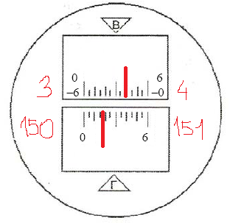
Рис.1
Отсчеты: Вертик. круг: 3˚40'
Горизонт. круг: 150˚17'
Проверка и оценка результатов по таблице критериев.
Задание № 2. Измерить горизонтальный угол.
Индивидуально каждый студент должен провести измерение и вычисление горизонтального угла и результаты занести в журнал полевых измерений горизонтальных углов.
- Установка теодолита в рабочее положение
Работу начинают с установки теодолита над центром знака (например, колышка), закрепляющим вершину угла, и визирных целей (вех, специальных марок на штативах) на концах сторон угла.
Установка теодолита в рабочее положение состоит из центрирования прибора, горизонтирования его и фокусирования зрительной трубы.

а) Центрирование выполняют с помощью отвеса:
- устанавливают штатив над колышком так, чтобы плоскость его головки была горизонтальна, а высота соответствовала росту наблюдателя;
-закрепляют теодолит на штативе;
- подвешивают отвес на крючке станового винта и, ослабив его, перемещают теодолит по головке штатива до совмещения острия отвеса с центром колышка.
Точность центрирования нитяным отвесом 3 – 5 мм.
Пользуясь оптическим центриром, теодолита (если такой у теодолита имеется), сначала надо выполнить горизонтирование, а затем центрирование.
Точность центрирования оптическим центриром 1 – 2 мм.

б) Горизонтирование теодолита выполняют в следующем порядке:
- поворачивая алидаду, устанавливают ее уровень по направлению двух подъемных винтов;
- вращая подъёмные винты в разные стороны, приводят пузырёк уровня в нуль-пункт;
- поворачивают алидаду на 90º и третьим подъёмным винтом снова приводят пузырёк в нуль-пункт.

в) Фокусирование зрительной трубы выполняют “по глазу” и “по предмету”.
1.Фокусируя “по глазу”, вращением диоптрийного кольца окуляра добиваются четкого изображения сетки нитей.
Фокусируя “по предмету”, вращая рукоятку кремальеры, добиваются четкого изображения наблюдаемого предмета. Фокусирование должно быть выполнено так, чтобы при покачивании головы наблюдателя изображение не перемещалось относительно штрихов сетки нитей.

- Измерение угла способом приемов
Каждый студент должен измерить 3 угла.
Для этого он должен выполнить 3 приема, состоящих из 6-ти полуприёмов, произвести обработку отсчётов по полуприёмам и получить значение трёх углов.
Прием состоит из двух полуприемов.
Измерение угла произвести двумя полуприёмами соответственно при положениях «круга лево» (КЛ) и «круга право» (КП).

Первый полуприем выполняют при положении вертикального круга слева от зрительной трубы. Закрепив лимб и открепив алидаду, наводят зрительную трубу на правую визирную цель. После того как наблюдаемый знак попал в поле зрения трубы, зажимают закрепительные винты алидады и зрительной трубы и, действуя наводящими винтами алидады и трубы, наводят центр сетки нитей на изображение знака и берут отсчёт по горизонтальному кругу. Затем, открепив трубу и алидаду, наводят трубу на левую визирную цель и берут второй отсчёт. Разность первого и второго отсчётов даёт величину измеряемого угла. Если первый отсчёт оказался меньше второго, то к нему прибавляют 360º.
Второй полуприем выполняют при положении вертикального круга справа, для чего переводят трубу через зенит. Чтобы отсчёты отличались от взятых в первом полуприеме, смещают лимб на несколько градусов. Затем измерения выполняют в той же последовательности, как в первом полуприеме.
Если результаты измерения угла в полуприёмах различаются не более двойной точности прибора, вычисляют среднее, которое и принимают за окончательный результат.
Понятие об измерении способом круговых приемов нескольких углов, имеющих общую вершину. Одно из направлений принимают за начальное.
Поочередно, по ходу часовой стрелки, при круге слева наводят трубу на все визирные цели и берут отсчеты. Последнее наведение вновь делают на начальное направление. Затем, переведя трубу через зенит, вновь наблюдают все направления, но в обратном порядке – против часовой стрелки.
Из отсчетов при круге слева и круге справа находят средние и вычитают из них среднее значение начального направления. Получают список направлений – углов, отсчитываемых от начального направления.

В таблице (журнал) представлен образец расчёта.

Журнал измерений горизонтальных углов

Теодолит № ___________ Дата_______

№ станции | №наблюдаемых точек | Отсчеты | Значение угла в полуприеме | Среднее значение угла
2 | КЛ |  |  | 48 º51,5'
 | 1 | 219º58' | 48º52'
 | 3 | 171º06'
 | КП
 | 1 | 39º56' | 48º51'
 | 3 | 351º05'
 | КЛ
 | КП
 | КЛ
 | КП
 | КЛ
 | КП

Проверка и оценка результатов по таблице критериев.

Приложение 1

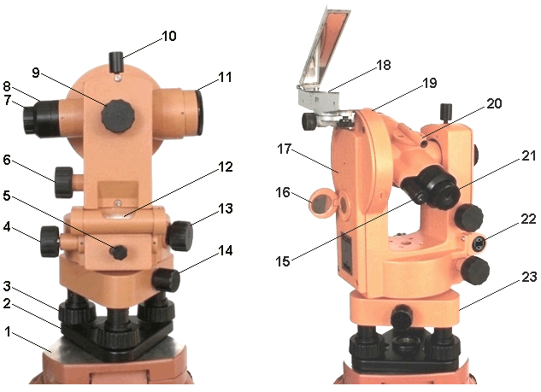

- Названия частей теодолита.
1 головка штатива | 13 кнопочный винт для поворота лимба
2 основание трегера | 14 закрепительный винт лимба
3 подъемные (юстировочные) винты | 15 окуляр отсчетного микроскопа с
4 наводящий винт алидады (горизонтальный винт точной наводки) | 16 зеркальце для подсветки штрихов отсчетного микроскопа
5 закрепительный винт алидады (горизонтальный закрепительный винт) | 17 колонка
6 наводящий винт зрительной трубы (вертик. винт точной наводки) | 18 ориентир-буссоль;
7 окуляр зрительной трубы | 19 вертикальный круг
8 предохранительный колпачок сетки нитей зрительной трубы (под ним расположены исправительные винты сетки нитей) | 20 видоискатель (оптический визир)
9 фокусирующий винт (винт вращения барабана кремальеры) | 21 диоптрийное кольцо окуляра зрительной трубы
10 закрепительный винт зрительной трубы (вертик. закрепительный винт) | 22 исправительные винты цилиндрического уровня
11 объектив зрительной трубы | 23 трегер (подставка)
12 цилиндрический уровень

